Однажды я проходил в лесу целый день и под вечер вернулся домой с богатой добычей. Снял с плеч тяжёлую сумку и стал своё добро выкладывать на стол.
- Это что за птица? - спросила Зиночка.
- Терентий, - ответил я.
И рассказал ей про тетерева: как он живёт в лесу, как бормочет весной, как берёзовые почки клюёт, ягодки осенью в болотах собирает, зимой греется от ветра под снегом. Рассказал ей тоже про рябчика, показал ей - что серенький, с хохолком, и посвистел в дудочку по-рябчиному и ей дал посвистеть. Ещё я высыпал на стол много белых грибов, и красных, и чёрных. Ещё у меня была в кармане кровавая ягода костяника, и голубая черника, и красная брусника. Ещё я принёс с собой ароматный комочек сосновой смолы, дал понюхать девочке и сказал, что этой смолкой деревья лечатся.
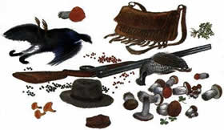
- Кто же их там лечит? - спросила Зиночка.
- Сами лечатся, - ответил я. - Придёт, бывает, охотник, захочется ему отдохнуть, он и воткнёт топор в дерево и на топор сумку повесит, а сам ляжет под деревом. Поспит, отдохнёт. Вынет из дерева топор, сумку наденет, уйдёт. А из ранки от топора из дерева побежит эта ароматная смолка и ранку эту затянет.
Тоже, нарочно для Зиночки, принёс я разных чудесных трав по листику, по корешку, по цветочку: кукушкины слёзки, валерьянка, петров крест, заячья капуста.
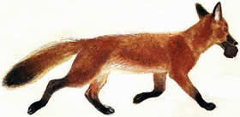
И как раз под заячьей капустой лежал у меня кусок чёрного хлеба: со мной это постоянно бывает, что, когда не возьму хлеба в лес - голодно, а возьму - забуду съесть и назад принесу.
А Зиночка, когда увидала у меня под заячьей капустой чёрный хлеб, так и обомлела:
- Откуда же это в лесу взялся хлеб?
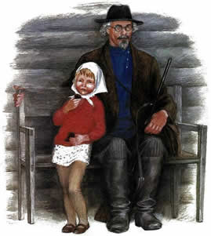
- Что же тут удивительного? Ведь есть же там капуста!
- Заячья...
- А хлеб - лисичкин. Отведай.
Осторожно попробовала, и начала есть:
- Хороший лисичкин хлеб!
И съела весь мой чёрный хлеб дочиста. Так и пошло у нас: Зиночка, копуля такая, часто и белый-то хлеб не берёт, а как я из лесу лисичкин хлеб принесу, съест всегда его весь и похвалит:
- Лисичкин хлеб куда лучше нашего!

